实验报告
课程名称 | Web编程基础 | 实验编号 | 03
班 级 | 计算机专升本1班 | 实验日期
学 号 | 2022030212 | 姓 名 | 魏志杰
实验题目： Web编程基础：表单开发
一、实验目的
掌握JSP语法（JSP表达式、JSP声明、JSP程序段、JSP指令和动作）；掌握表单的基本结构和基本属性，掌握JSP编程中的的表单开发。
二、实验涉及知识点
1．JSP语法
2．使用JSP进行表单开发，表单提交方式
3．获取表单元素
4. 隐藏表单的用法
三、实验内容
1、制作一个登录表单，输入账号和密码，如果账号、密码相符，则显示“登录成功”，否则，显示“登录失败”。
2、在页面1的表单内输入一个数字N，提交，能够在另外一个页面打印N个“欢迎”字符串。
3、在页面1中输入账号和密码，进行登录，如果账号和密码相符，则认为成功登录到页面2，在页面2中显示一个文本框输入用户姓名，输入之后提交，在页面3中显示用户的帐号和姓名。
4、在页面1中创建多个同名表单元素，同时隐藏部分表单元素，在页面2中获取同名表单元素中的数据并在页面上显示。
（每一题分别给出代码和运行结果，代码过长的给出核心代码）
1、制作一个登录表单，输入账号和密码，如果账号、密码相符，则显示“登录成功”，否则，显示“登录失败”。
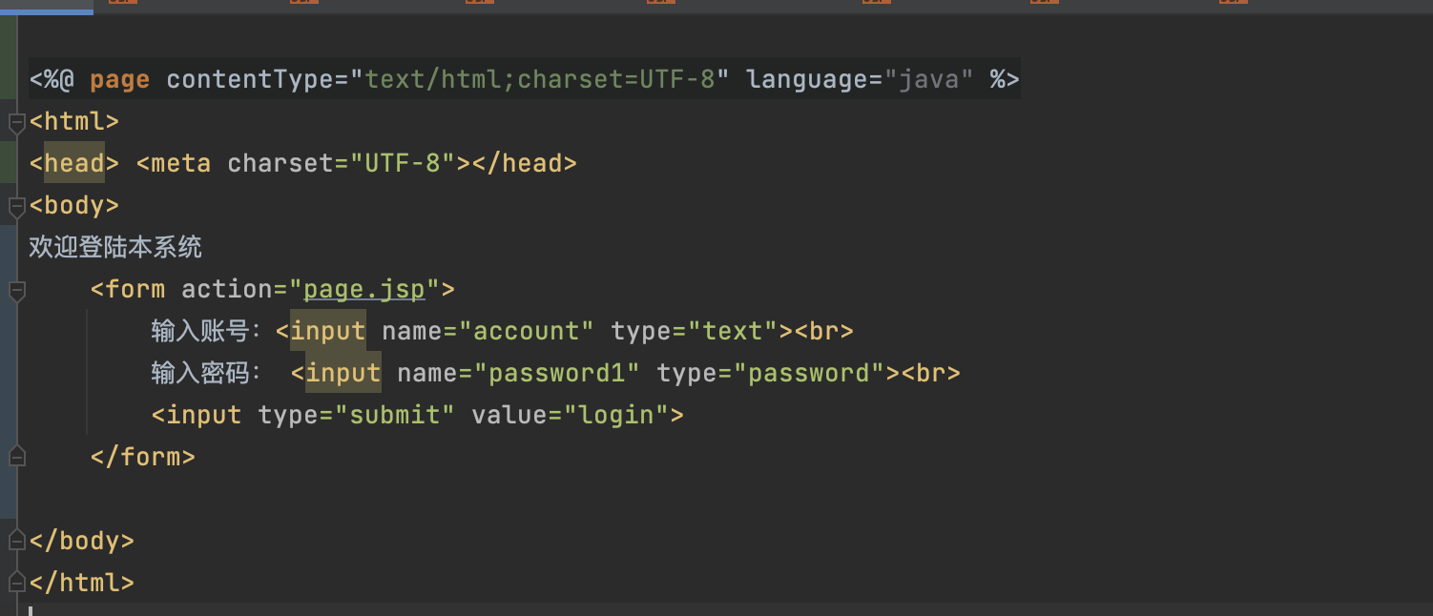

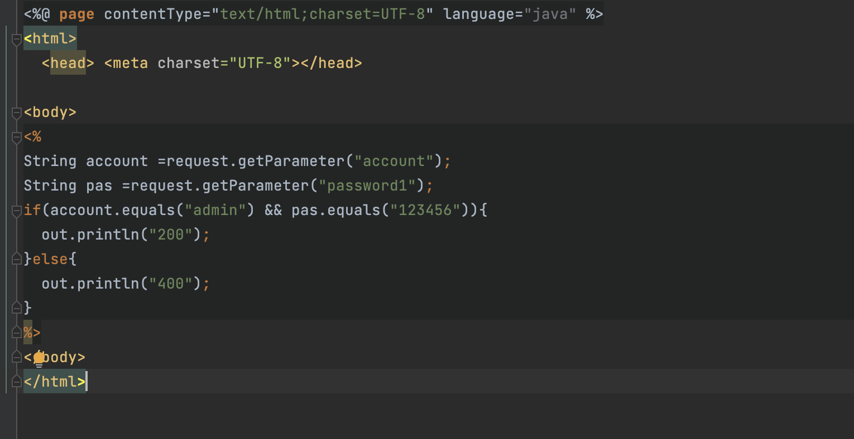

2、在页面1的表单内输入一个数字N，提交，能够在另外一个页面打印N个“欢迎”字符串。
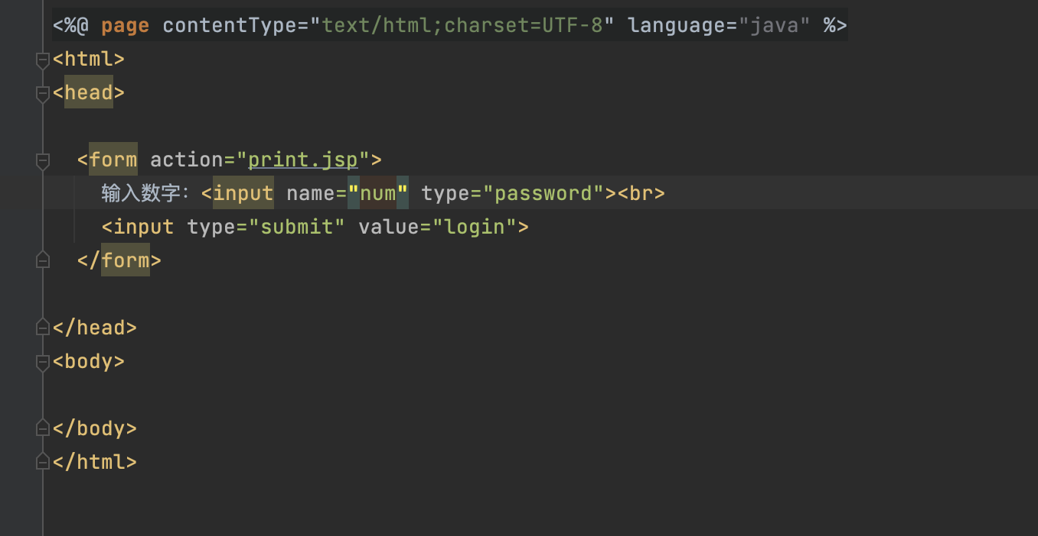
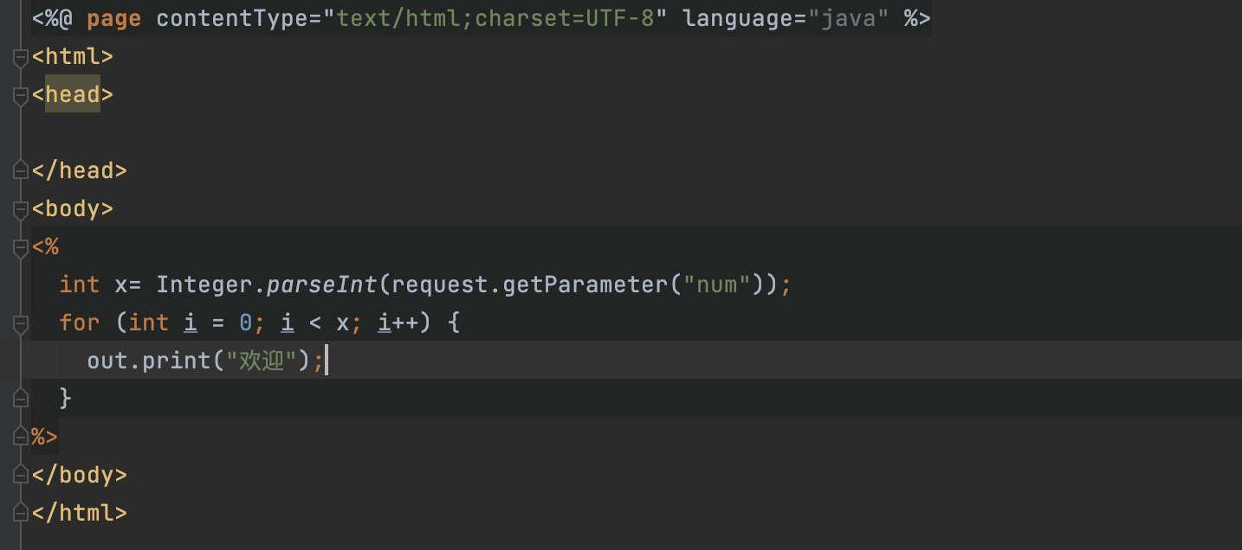

3、在页面1中输入账号和密码，进行登录，如果账号和密码相符，则认为成功登录到页面2，在页面2中显示一个文本框输入用户姓名，输入之后提交，在页面3中显示用户的帐号和姓名。
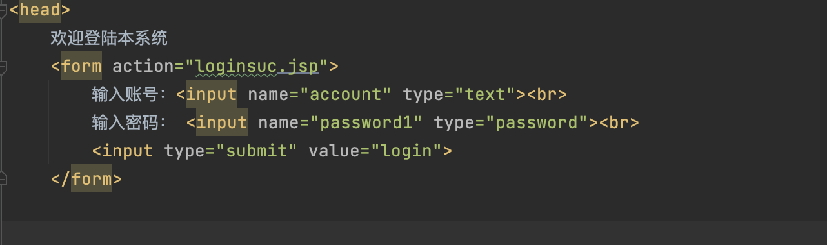
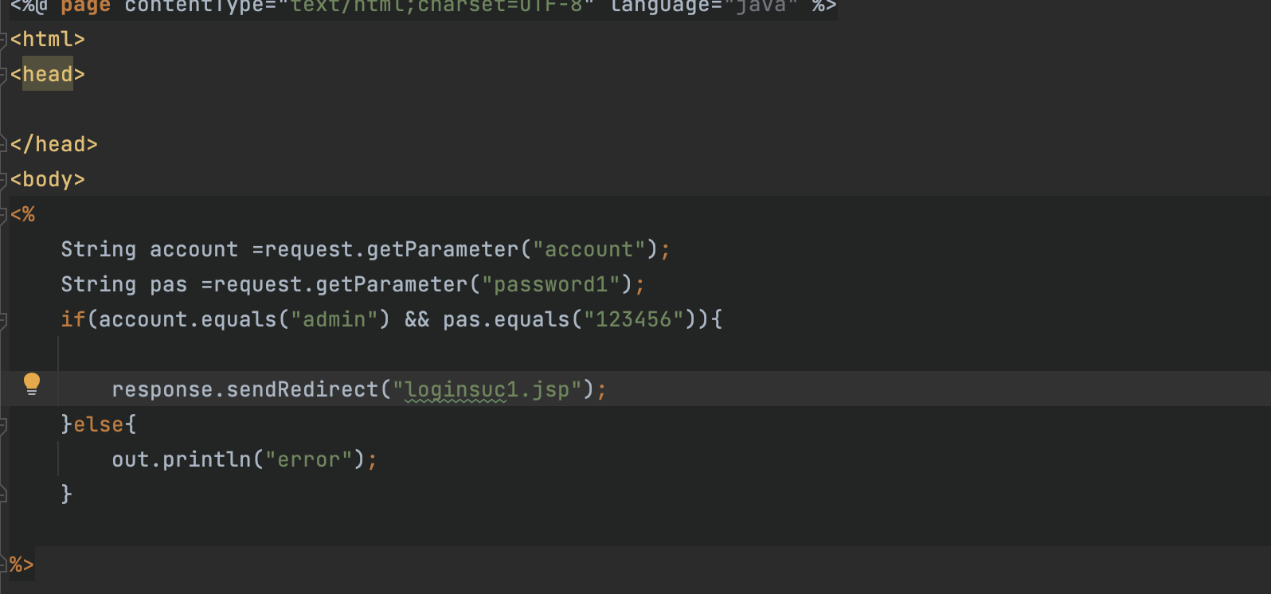

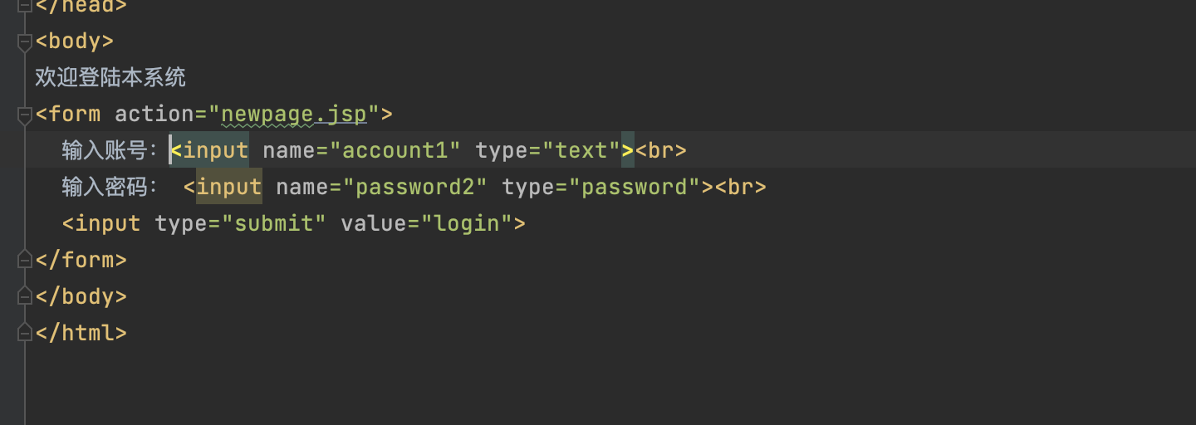

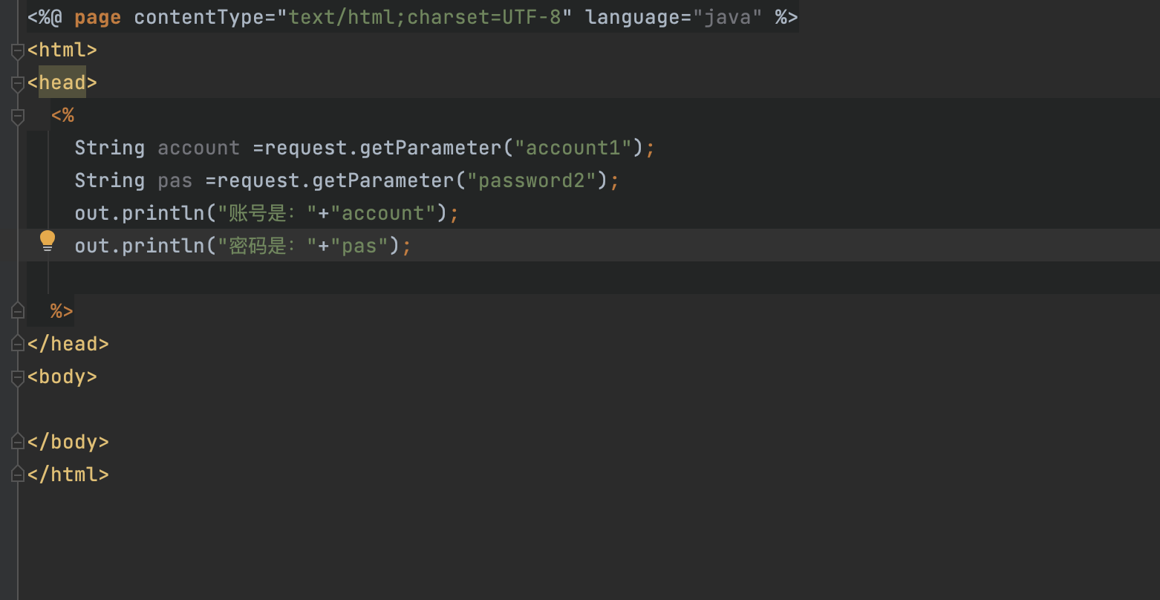
4、在页面1中创建多个同名表单元素，同时隐藏部分表单元素，在页面2中获取同名表单元素中的数据并在页面上显示。
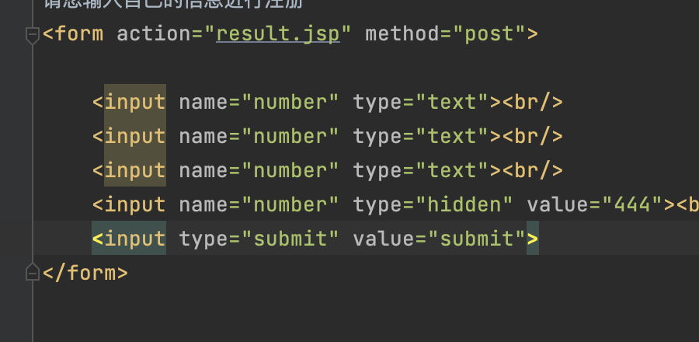

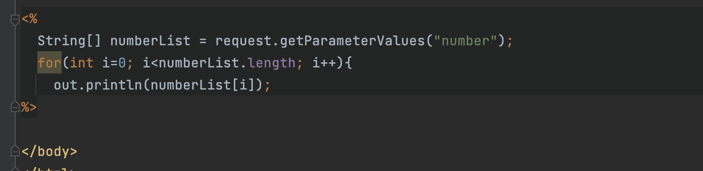
四、实验总结（收获、问题和建议）
掌握了JSP语法（JSP表达式、JSP声明、JSP程序段、JSP指令和动作）；掌握表单的基本结构和基本属性，掌握了JSP编程中的的表单开发。

